**Какие ошибки в счетах-фактурах**

**препятствуют вычету по НДС**

**Поделиться с коллегами? Приветствуется.**

Голубой шрифт **кликабелен и ведёт напрямую в «КонсультантПлюс»**

ПРОВЕРЬТЕ ВОВРЕМЯ, СЧЕТ-ФАКТУРУ ОТ ПОСТАВЩИКА, ОСОБЕННО, КТО НАХОДИТСЯ НА УСН!

Это необходимо, чтобы избежать требований со стороны налоговиков.

Придется разбираться с контрагентом на УСН, а может и уточнять свою декларацию по НДС.

Вычету по НДС препятствуют существенные ошибки в счете-фактуре.

Это ошибки, которые не позволяют определить продавца или покупателя, наименование и стоимость товаров (работ, услуг, имущественных прав), сумму НДС, налоговую ставку.

Рекомендуем внимательно проверять заполнение таких сведений в счете-фактуре.

А при обнаружении ошибок обращаться к продавцу с просьбой внести исправления.

**Готовое решение:**

[Какие ошибки в счетах-фактурах препятствуют вычету по НДС](https://login.consultant.ru/link/?req=doc&base=PBI&n=242792)

(КонсультантПлюс, 2025)

**Готовое решение:**

[Как выставляются электронные счета-фактуры](https://login.consultant.ru/link/?req=doc&base=PBI&n=242015)

(КонсультантПлюс, 2025)

**Последние изменения:**

[Счет-фактура](https://login.consultant.ru/link/?req=doc&base=IPNK&n=99&dst=1000000001)

(КонсультантПлюс, 2025)

**Путеводитель:**

[Счет-фактура](https://login.consultant.ru/link/?req=doc&base=PPN&n=62&dst=1000000001)

(КонсультантПлюс, 2025)

**Путеводитель:**

[Порядок заполнения счета-фактуры](https://login.consultant.ru/link/?req=doc&base=PPN&n=64&dst=1000000001)

(КонсультантПлюс, 2025)

**Типовая ситуация:**

[Счет-фактура на отгрузку: порядок и образцы заполнения](https://login.consultant.ru/link/?req=doc&base=PBI&n=199978&dst=1000000001)

(Издательство "Главная книга", 2025)

**Готовое решение:**

[Как исправить ошибки, допущенные при заполнении счета-фактуры](https://login.consultant.ru/link/?req=doc&base=PBI&n=242624)

(КонсультантПлюс, 2025)

**Готовое решение:**

[Документы для вычета НДС](https://login.consultant.ru/link/?req=doc&base=PBI&n=237724)

(КонсультантПлюс, 2025)

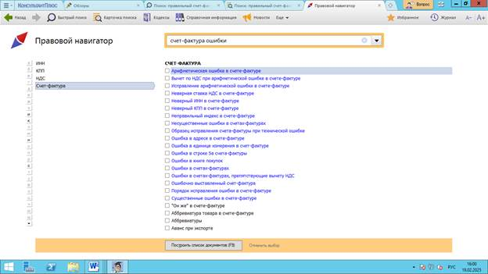

Не нашли ответ на **СВОЙ** вопрос?

Задайте его эксперту на Линии консультаций (кнопка **«Задать вопрос»**)

